# جلسه دوم – محمد اصولیان 99521073

## سوال 1:

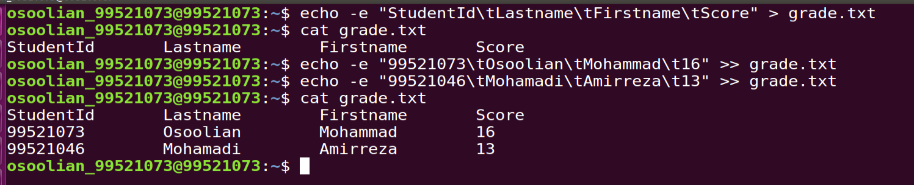

## سوال 2:

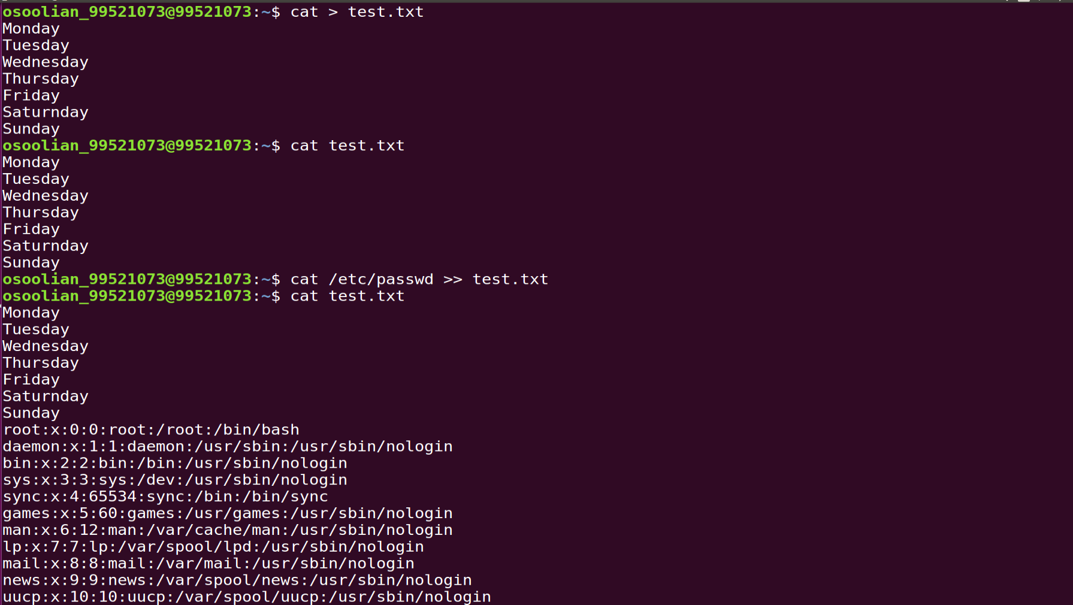

## سوال 3:

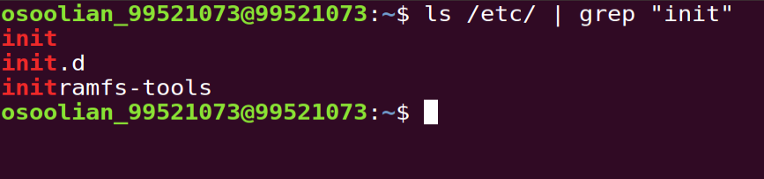

## سوال 4:

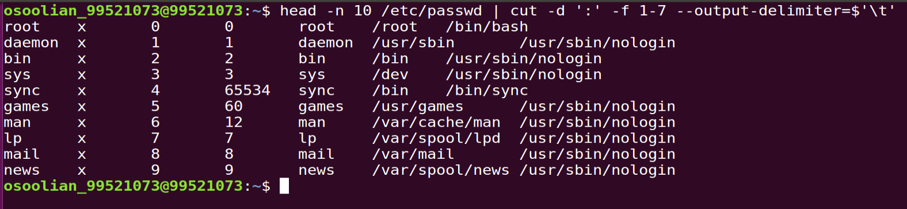

## سوال 5:

